Діафізарні переломи плечової кістки

Переломи діафізу плечової кістки
Переломи діафізу становлять 19,8% від усіх переломів плечової кістки.
Механізм травми. Найчастіше виникають при прямому механізмі травми (поперечні, осколкові переломи): внаслідок ДТП, удару чи вогнепального поранення. Рідше спостерігається непрямий механізм травми (косі, гвинтоподібні переломи): при падінні на лікоть, кисть випрямленої руки. Інколи при надмірному м’язовому скороченні ушкоджується діафіз через анатомо-біомеханічні особливості, що може бути у спорті при метанні диска, списа, гранати.
За локалізацією дiафiзарні переломи розподіляться на переломи верхньої, середньої та нижньої третини. Залежно від рівня перелому в результаті дії м’язів виникають типові зміщення відламків.
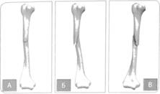
Рисунок – Перелом плечової кістки в середній третині:
А – поперечний; Б – косий; В – гвинтоподібний

Тяга великої кількості м’язів (дельтоподібного, надостного, великого грудного, двоголового, триголового), що прикріплюються в різних точках, призводить до значного зміщення кісткових уламків, напрямок яких залежить від рівня перелому. Якщо лінія перелому проходить вище прикріплення дельтоподібного та великого грудного м’язів, то центральний кістковий уламок приводиться, ротується досередини і зміщується догори. При цьому можливе здавлювання або пошкодження судинно-нервового пучка гострими кінцями дистального уламка. Якщо лінія перелому знаходиться нижче від прикріплення великого грудного м’яза, але вище від прикріплення дельтоподібного м’яза, то центральний уламок під дією великого грудного м’яза і найширшого м’яза спини зміщується назад і всередину, а дистальний уламок під дією дельтоподібного, дзьобоподібного і триголового зміщується догори, назовні та частково вперед. При переломі плечової кістки нижче від місця прикріплення дельтоподібного м’яза центральний уламок під дією цього м’яза відводиться і зміщується латерально і догори, а дистальний під дією двоголового, триголового і дзьобоподібного м’язів – догори та частково назад.
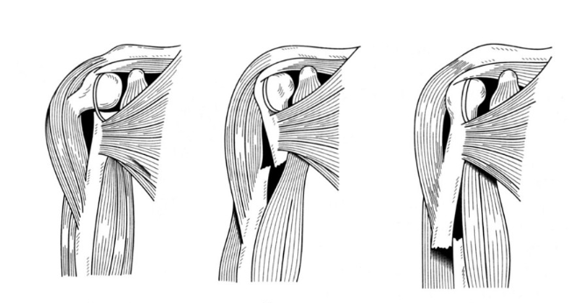
Рисунок 4.24 – Зміщення уламків плечової кістки при переломах діафізу на різних рівнях під впливом тяги м’язів

Класифікація.
Відповідно до класифікації ОА/ASIF переломи діафізу плечової кістки поділяються на три групи:
А – прості зі спіральною (А1), косою (А2) та поперечною (А3) лініями зламу;
В – клиноподібні з нефрагментованим (В1 і В2) і фрагментованим (В3) клином;
С – складні з одним або декількома проміжними фрагментами.
Клінічні симптоми. Характерними симптомами є набряклість, деформація, патологічна рухливість, крепiтація, біль при осьовому навантаженні, вкорочення кінцівки. Необхідне обстеження на предмет цілісності судинно-нервового пучка.
Діагностика.
Характер лінії зламу та зміщення уламків встановлюють при рентгенографії у двох проєкціях. При переломах плеча нерідко ушкоджуються судини й нерви. Переломи у середній або нижній третині часто супроводжуються ушкодженням променевого нерва, що проявляється звисанням кисті – неможливість активного розгинання, відсутність активного розгинання та відведення І-го пальця, втрата чутливості тильної поверхні кисті та перших трьох пальців до дистальних фаланг. При огляді постраждалого також потрібно порівняти пульс на обох променевих артеріях, оскільки при даному виді переломів часто спостерігається пошкодження плечової артерії.
Догоспітальна допомога. Надання медичної допомоги на догоспітальному етапі включає в себе адекватну іммобілізацію кінцівки підручними засобами або спеціальними шинами.
Медичний менеджмент. Більшість переломів діафізу плечової кістки можна лікувати консервативно – гіпсовою пов’язкою: у верхній третині (вище місця прикріплення дельтовидного м’яза) на відвідній шині (із зігнутим ліктьовим суглобом до 90° та відведенням плеча на 40-45 °); у середній та нижній третині – торакобрахіальною пов’язкою. Консолідація перелому настає через 8-10 тижнів. Оперативне лікування показане при інтерпозиції м’яких тканин, первинному та вторинному ушкодженні променевого нерва та судин, при множинних, багатоуламкових і відкритих переломах. Для остеосинтезу застосовують пластини, інтрамедулярні блокувальні стержні, апарати зовнішньої фіксації.
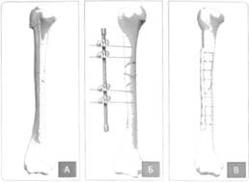
Рисунок – Методики остеосинтезу переломів діафізу плечової кістки: А – фіксація інтрамедулярним блокувальним стержнем; Б – фіксація стержневим апаратом зовнішньої фіксації; В – фіксація пластиною

Дiафiзарні переломи кісток передпліччя

Діафізарні переломи обох кісток передпліччя становлять 53% від всіх переломів кісток верхньої кінцівки.
Переломи кісток передпліччя виникають під впливом прямої травми (удар, здавлювання) та непрямої (падіння на витягнуту руку). Переломи кісток передпліччя відбуваються на різних рівнях.
Класифікація.
Відповідно до класифікації ОА/ASIF, переломи діафізу плечової кістки розподіляються на три групи:
А – прості (А), ліктьової кістки (А1), променевої кістки (А2), обох кісток (А3);
В – клиноподібні (В): ліктьової кістки (В1), променевої кістки (В2), обох кісток (В3);
С – складні (С): ліктьової кістки (С1), променевої кістки (С2), обох кісток (С3).
Розрізняють переломи у верхній, середній та нижній третини обох кісток передпліччя, а також ізольовані переломи ліктьової чи променевої кісток. При ізольованих переломах через особливості анатомічної будови передпліччя скорочення довжини променевої кістки, тобто усунення її уламків по довжині, призводить до вивиху головки ліктьової кістки (переломовивих Галеацці), скорочення ж довжини ліктьової кістки після перелому супроводжується вивихом головки променевої кістки (переломовивих Монтеджа).
За характером лінії зламу переломи можуть бути поперечними, косими, осколковими і роздробленими. У маленьких дітей спостерігається неповний перелом по типу «зеленої гілки», а в дітей старшого віку – підокісні переломи, часто з кутовим усуненням.
Складна ротаційна функція передпліччя (пронація та супінація) обумовлена дією спеціальних м'язових груп, обертанням променевої кістки навколо ліктьової в променево-ліктьових зчленуваннях (дистальне та проксимальне) та наявністю фізіологічних вигинів променевої кістки.
Зміщення уламків. При переломах кісток передпліччя спостерігається усунення уламків по ширині, довжині, під кутом та ротаційні. Ротаційні зміщення центральних і периферичних уламків кісток передпліччя залежать від рівня перелому та місця прикріплення м'язів-супінаторів і пронаторів.
Клінічна картина. Характеризується наявністю набряклості, болісності на протязі, деформації, патологічної рухливості кісток передпліччя і порушенням функції суміжних суглобів.
Догоспітальна допомога. Транспортна іммобілізація драбинчастою шиною Крамера, підручними засобами, пневмошинами.
Діагностика. Виконують рентгенографію у двох проєкціях із захопленням ліктьового та променево-зап'ясткових суглобів.
Медичний менеджмент. При переломі діафізів обох кісток передпліччя без зміщення уламків кінцівку фіксують задньою гіпсовою шиною від середини плеча до головок п’ясткових кісток у положенні згинання передпліччя в ліктьовому суглобі до 90° і напівпронованому передпліччі. При підокісних переломах у дітей не можна залишати навіть незначне кутове зміщення, оскільки з віком дитини деформація прогресує. Термін іммобілізації у дорослих становить 8-10 тижнів.
При переломах у верхній третині діафізів кісток передпліччя для вправлення уламків потрібно провести дистракцію, а периферичні уламки потрібно перевести у положення максимальної супінації та зіставити їх із центральними.
При переломах у середній третині необхідно вправляти відламки передпліччя в середньому положенні між супінацією та пронацією, і після вправлення уламків положення передпліччя в гіпсі має бути аналогічним.
При переломах кісток дистального кінця передпліччя вправляти уламки необхідно у деякій пронації, в такому ж положенні їх фіксують у гіпсовій пов’язці від середньої третини плеча до головок п’ясткових кісток. Але все ж таки у більшості випадків вправити відламки не вдається, особливо при косих, гвинтоподібних і багатоуламкових діафізарних переломах обох кісток передпліччя. Тому проводять відкриту репозицію та металоостеосинтез за допомогою пластин, інтрамедулярних блокувальних стержнів, апаратів зовнішньої фіксації.

